2018级专业学位研究生专业实践岗位申请流程
（第一类）
2018级专业学位研究生专业实践岗位申请包含学生申请、导师审核、学院审核、企业审核四个环节，分两轮进行，具体流程如下：
一、第一轮岗位申请
时间：2019年5月20日-6月10日（其中学生申请、导师审核、学院审核的时间截止到5月31日；6月1日-6月10日为企业审核时间）
- 学生申请（学生端口）：
（1）学生登陆“中国石油大学（华东）学位与研究生教育综合管理系统”http://degrees.upc.edu.cn/（或登陆“数字石大”，选择【教学应用】中【研究生综合管理系统】）。
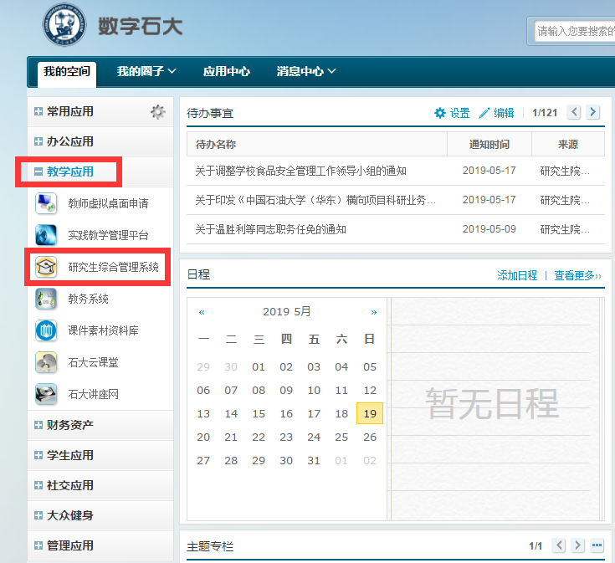
（2）点击左上角【培养】，找到【专业实践】入口，点击进入【实践岗位申请管理】。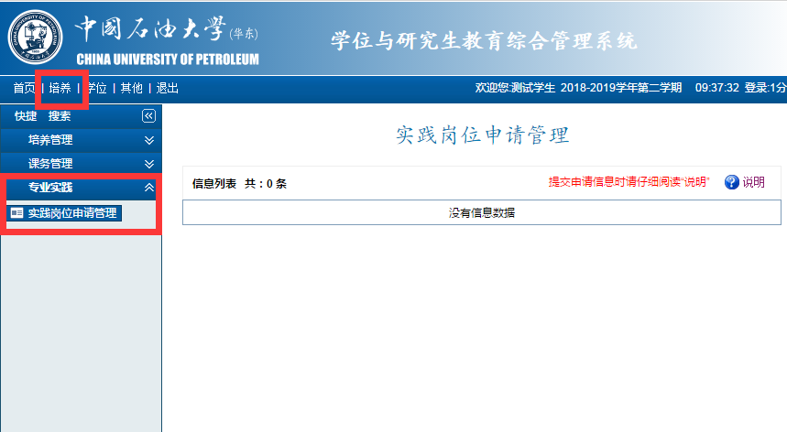
（3）点击右上角【说明】，仔细阅读“中国石油大学（华东）专业学位研究生校外实践学习须知”。
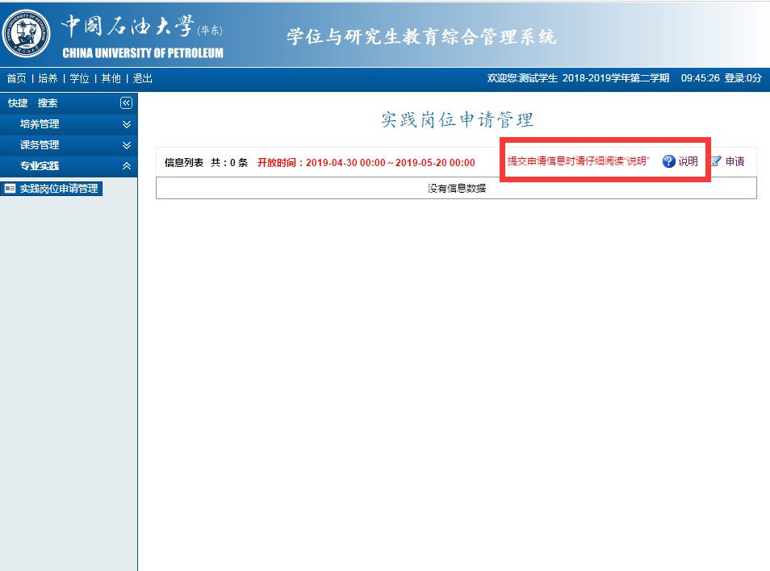

（4）点击右上角【申请】，进入岗位申请环节。
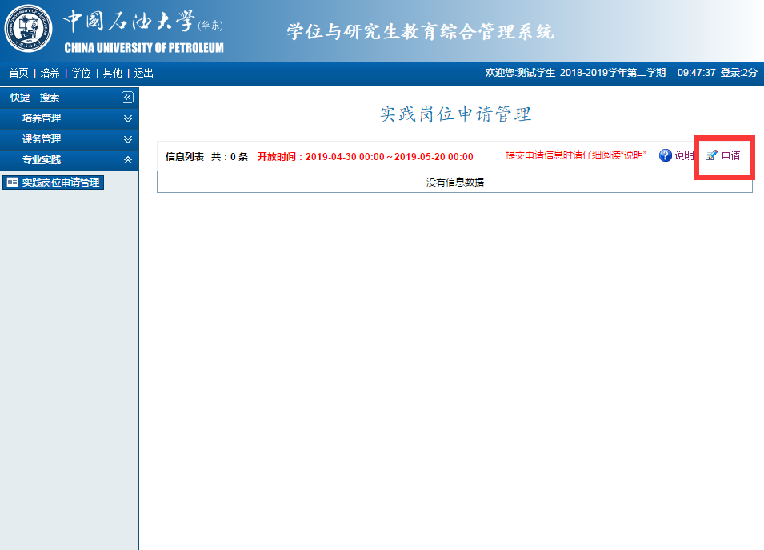
（5）可优先看到【本专业】相关的实践岗位信息。点击“项目名称”，
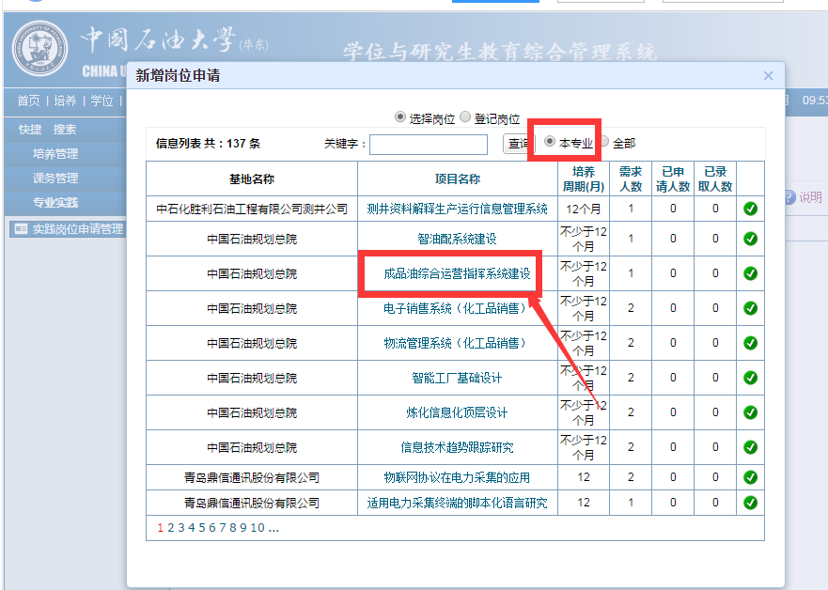
可看到该实践岗位的具体信息，如下图所示：
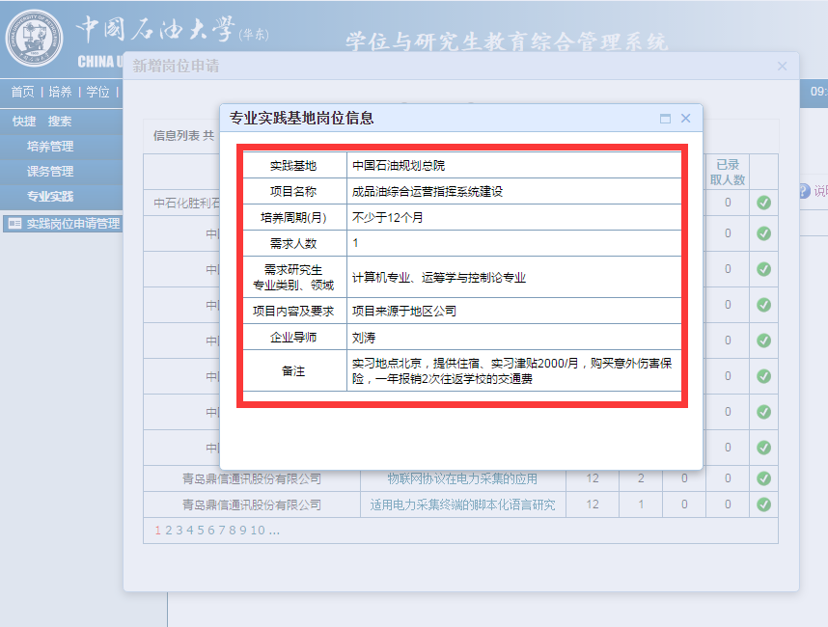
（6）如本专业的实践岗位不能满足，可选择【全部】看到全校所有的实践岗位信息，点击“项目名称”，可看到具体信息。
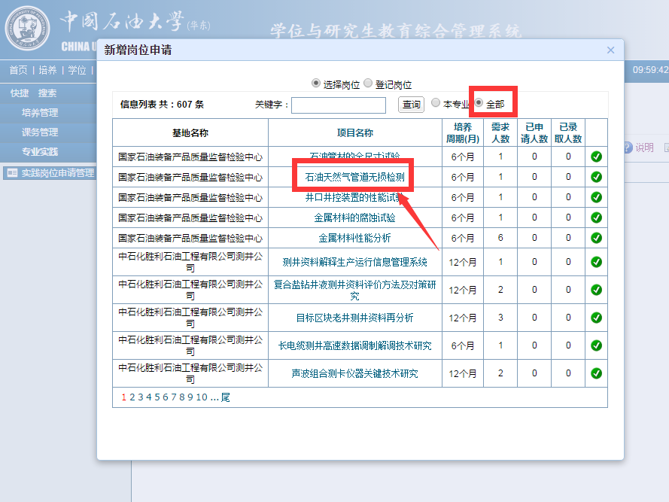
（7）可在【关键字】搜索栏中输入关键词，对“基地名称”和“项目名称”进行查询。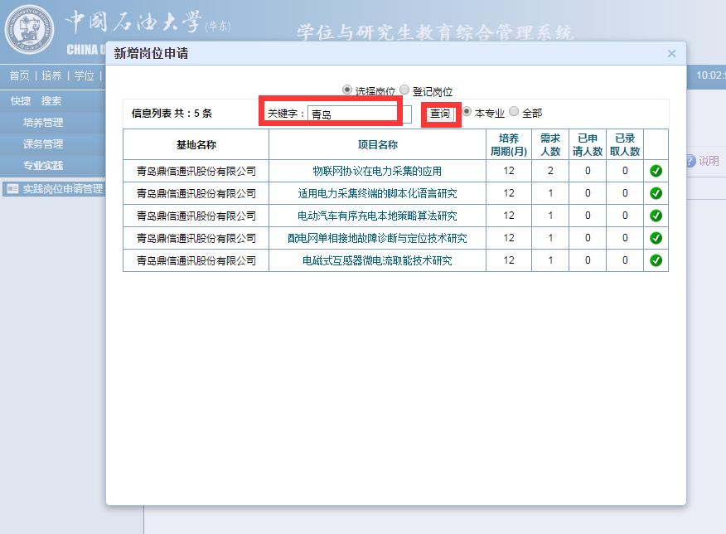

（8）申请岗位时应注意岗位的“培养周期”、“需求人数”、“已申请人数”和“已录取人数”等信息，其中岗位“已申请人数”可大于岗位“需求人数”。在充分征求导师意见、结合本人研究方向的基础上，做出慎重选择。点击右侧“绿色对勾”，即可申请岗位。

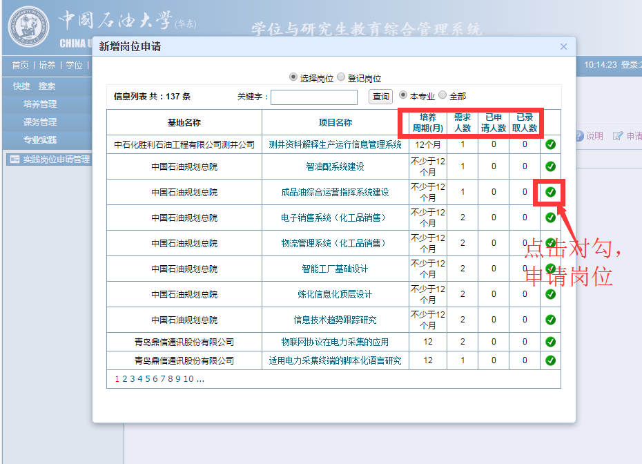
（9）刷新页面后，可看到已经选择的岗位信息，包括申请日期、已申请人数、已录取人数、导师、院系、企业审核等信息。如果选错岗位需要撤回，可点击右侧【删除岗位信息】，进行重新【申请】。每人一次只能申请一个岗位。在导师审核“通过”之前，学生可对选择岗位进行修改；导师一旦审核“通过”，选择岗位不可再修改。
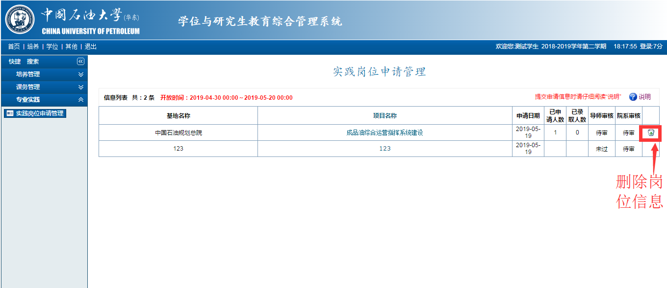
（10）如导师、学院或企业任何一方审核“未过”，学生即可重新【申请】岗位。步骤同前。导师、学院和企业全部审核“通过”，岗位申请才算成功，岗位“已录取人数”随即增加。
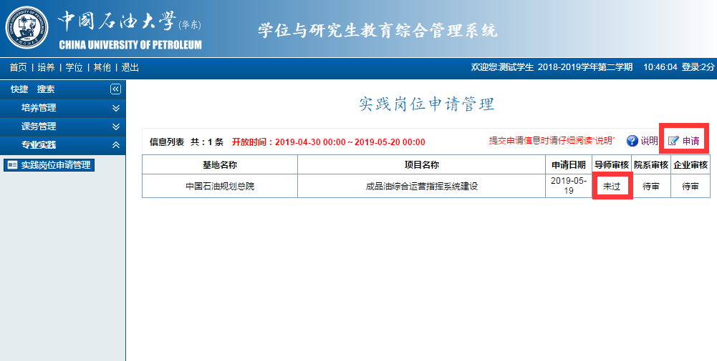
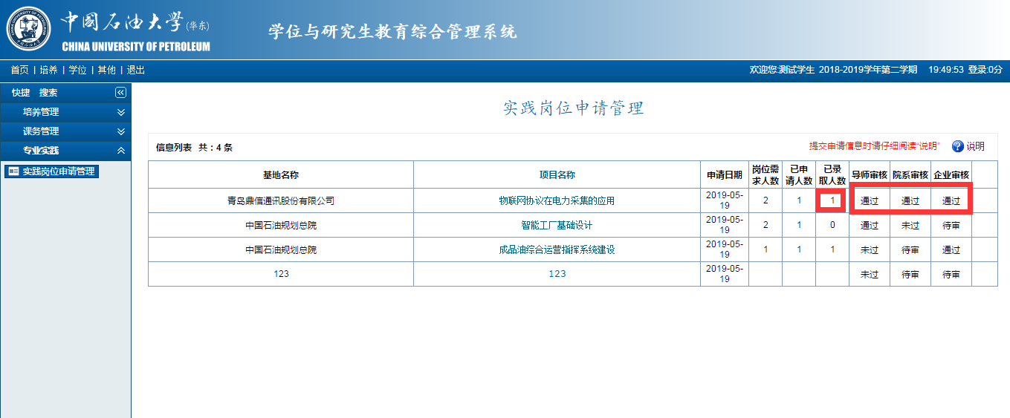
2.导师审核（导师端口）：
（1）导师登陆“中国石油大学（华东）学位与研究生教育综合管理系统” http://degrees.upc.edu.cn/（或登陆“数字石大”，选择【教学应用】中【研究生综合管理系统】）。
（2）点击左上角【导师】，找到【专业实践审核】入口，点击进入【岗位申请信息审核】。
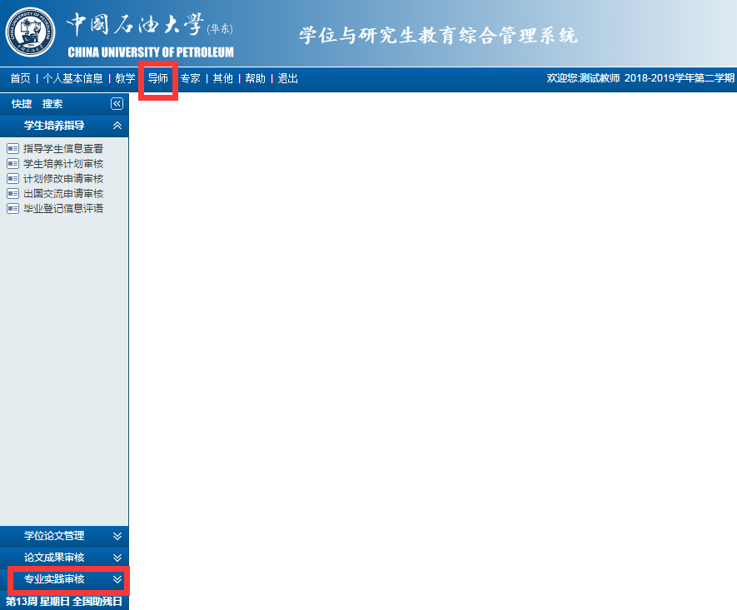
（3）对学生已申请的实践岗位进行审核，点击【项目名称】可看到具体的实践信息。
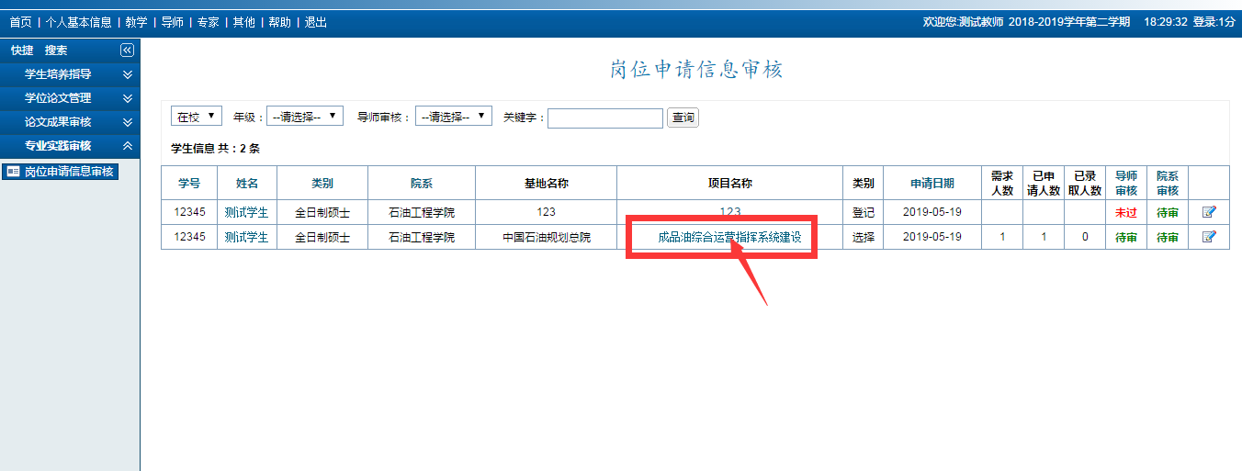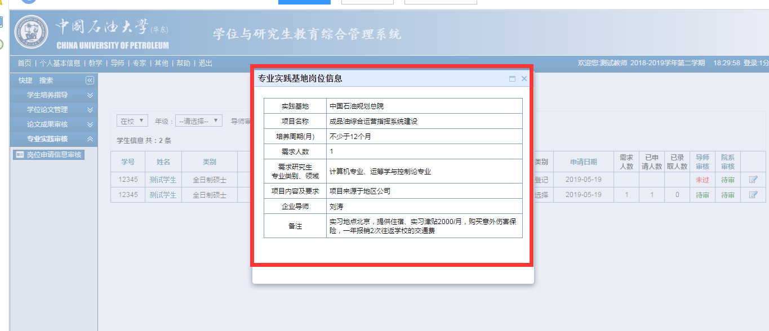
（4）导师应注意实践岗位【类别】：类别为“选择”的属于“第一类”实践形式（即在学校、学院与相关企业联合建立的研究生联合培养基地(工作站)内的实践）；岗位为“登记”的属于“第二类”实践形式（即在校内导师或实践指导教师科研项目所涉及的校外现场实习和实践）。
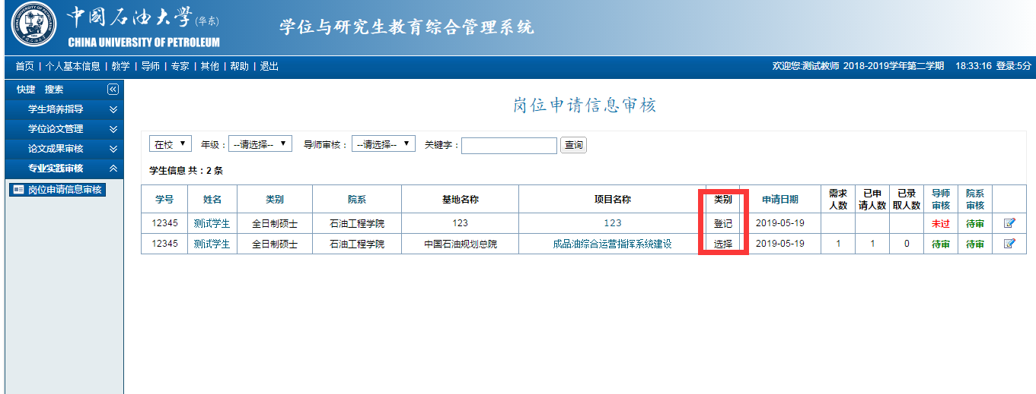
（5）点击右侧【修改当前记录】。
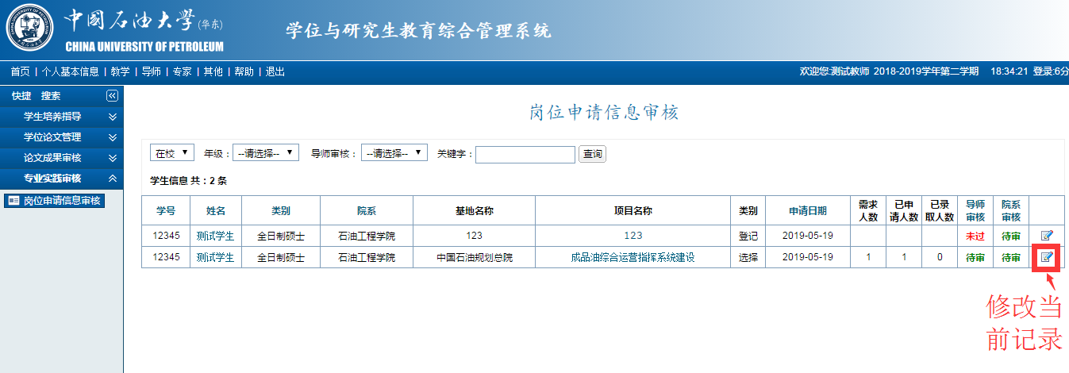
选择审核【通过】或【未过】后，点击右侧【保存】，方可生效。审核通过后，即进入院系审核环节；审核未过的，学生可重新进行岗位申请。
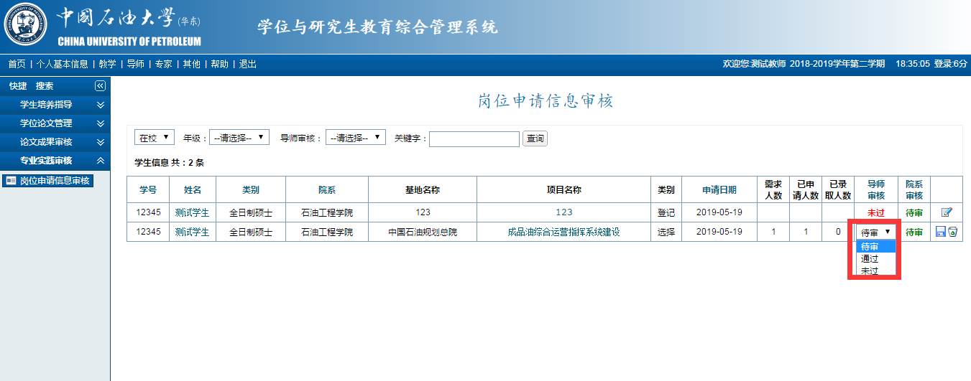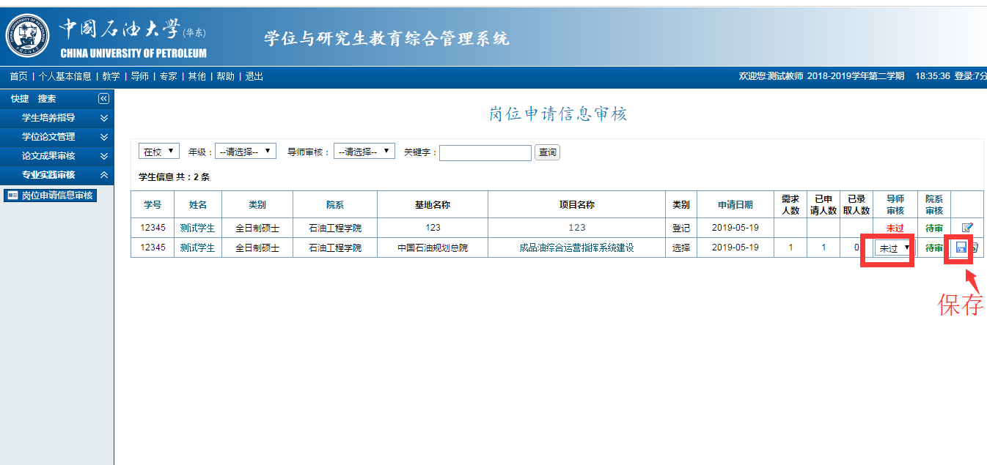
3.学院审核（学院端口）：
（1）学院（可为学院研究生教学秘书或学位点负责人）登陆“中国石油大学（华东）学位与研究生教育综合管理系统”http://degrees.upc.edu.cn/（或登陆“数字石大”，选择【教学应用】中【研究生综合管理系统】）。
（2）点击左上角【培养】，找到【专业实践实习】入口，点击进入【岗位申请院系审核】。
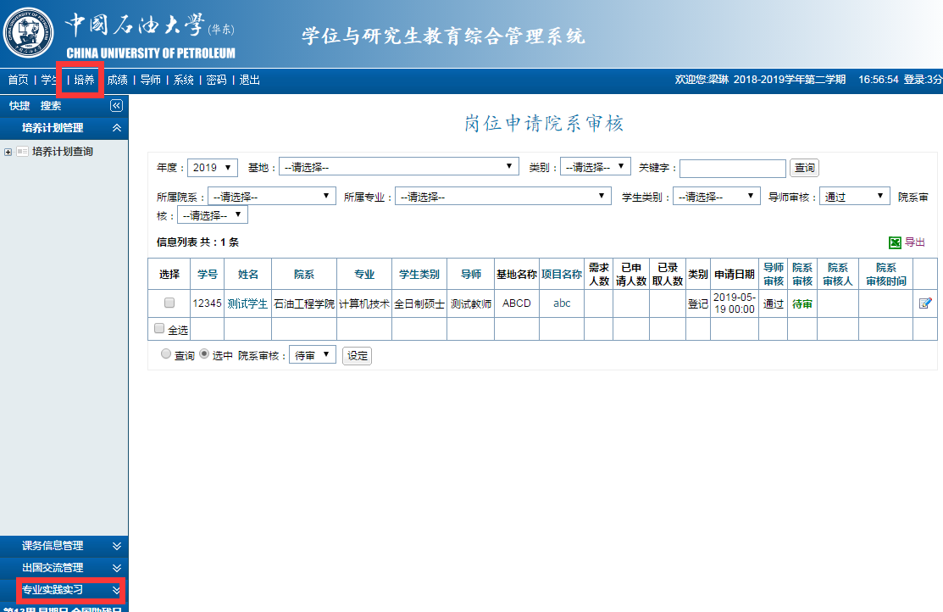
（3）学院只能对导师审核“通过”的实践岗位进行审核，对于导师“待审”的岗位不能进行审核。学院可以对【导师审核】中【通过】的学生进行查询，选择已通过导师审核的岗位进行院系审核。
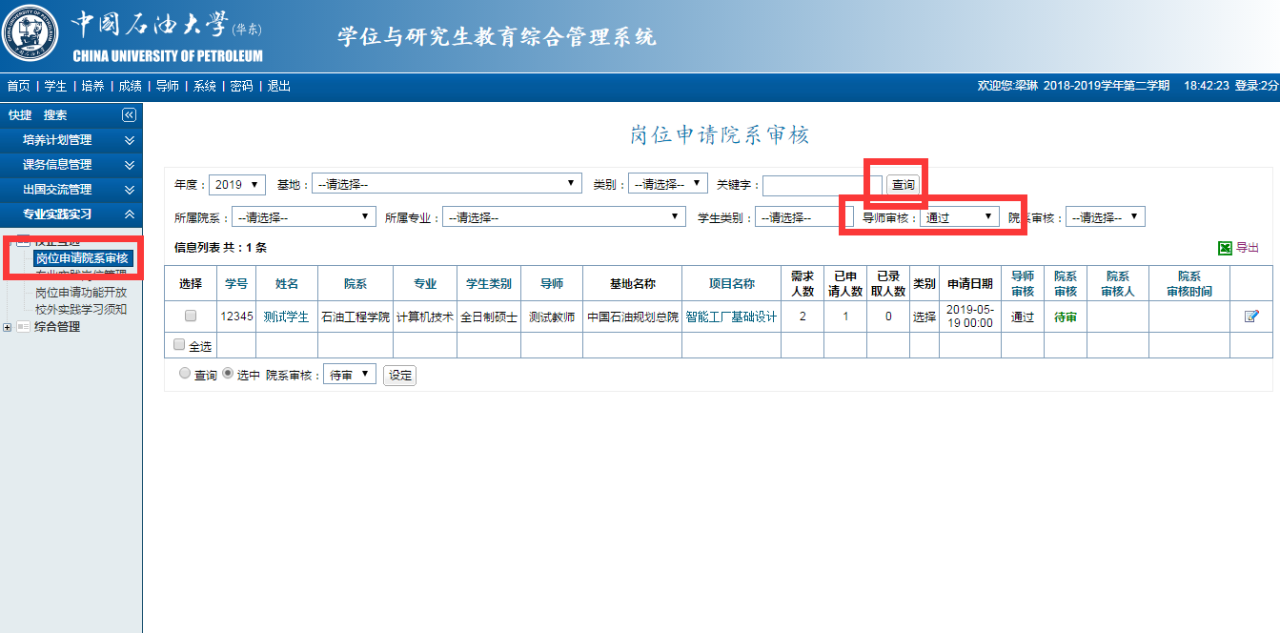
（4）点击右侧【修改当前记录】。选择审核【通过】或【未过】后，点击右侧【保存】，方可生效。审核通过后，即进入企业审核环节；审核未过的，学生可重新进行岗位申请。
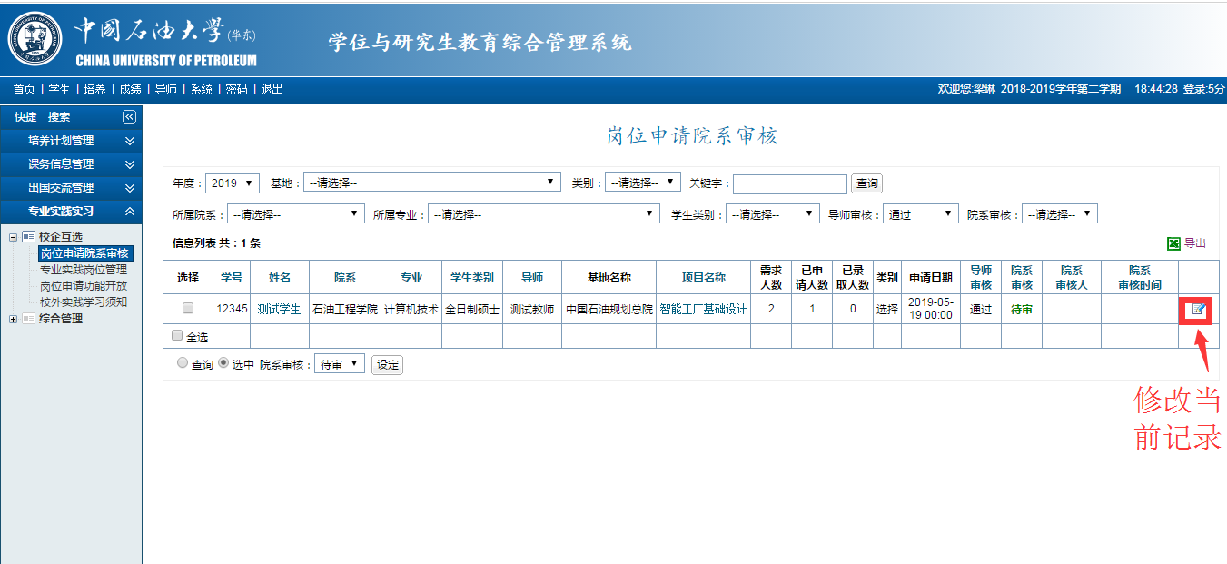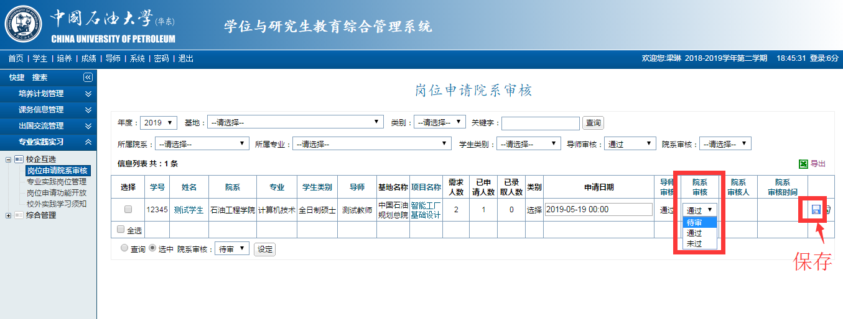
（5）学院可对“已申请人数”远超过“需求人数”的岗位进行初步调剂：如学生同意调剂，则选择审核“未过”，学生可进行重新申请；如学生不同意调剂，可选择审核“通过”，进入企业审核环节。
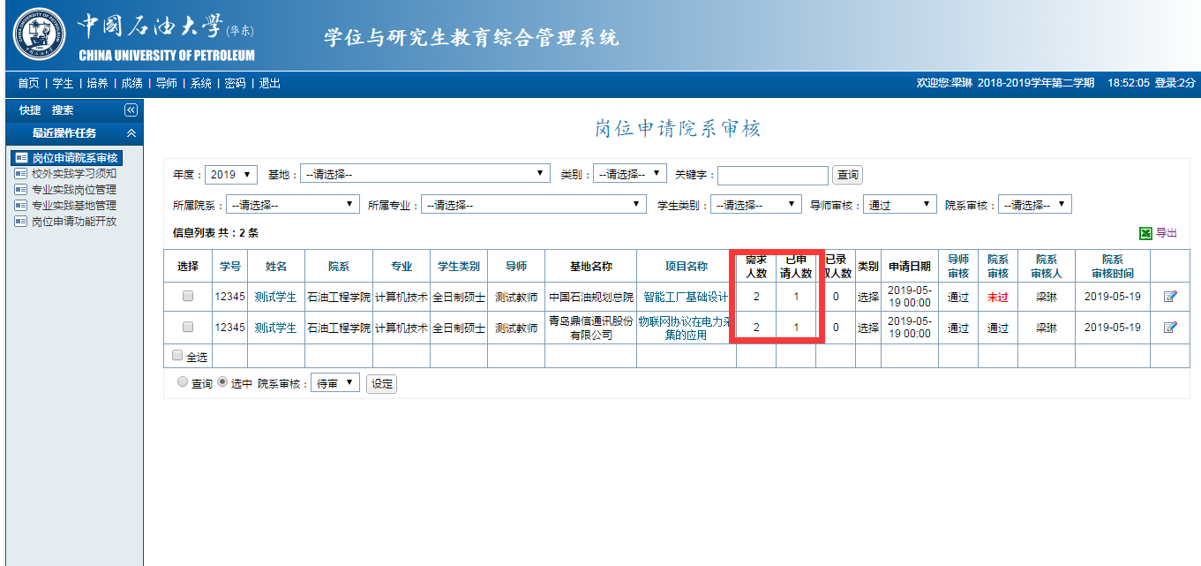
（6）学院可对导师审核“通过”的岗位进行筛选，选中相应信息，进行批量“通过”。
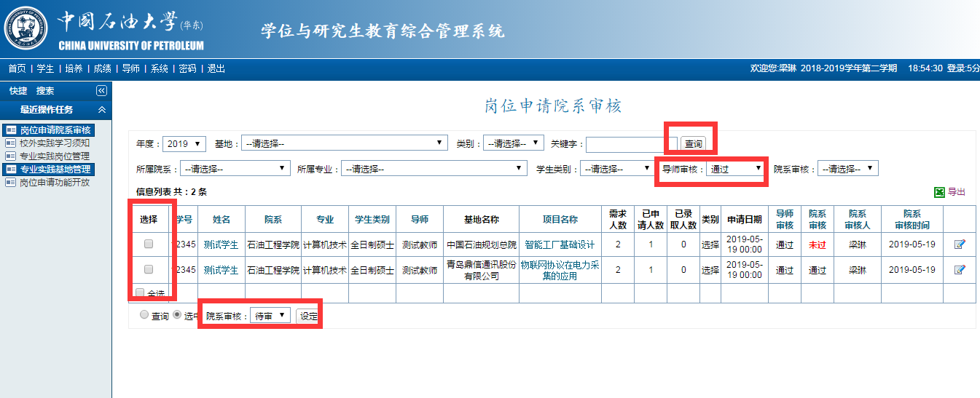
（7）学院可对【岗位类别】进行筛选，查询本学院学生的实践形式。岗位类别为“选择”的即为“第一类”（在学校、学院与相关企业联合建立的研究生联合培养基地(工作站)内的实践）。岗位类别为“登记”的即为“第二类”（校内导师或实践指导教师科研项目所涉及的校外现场实习和实践）。
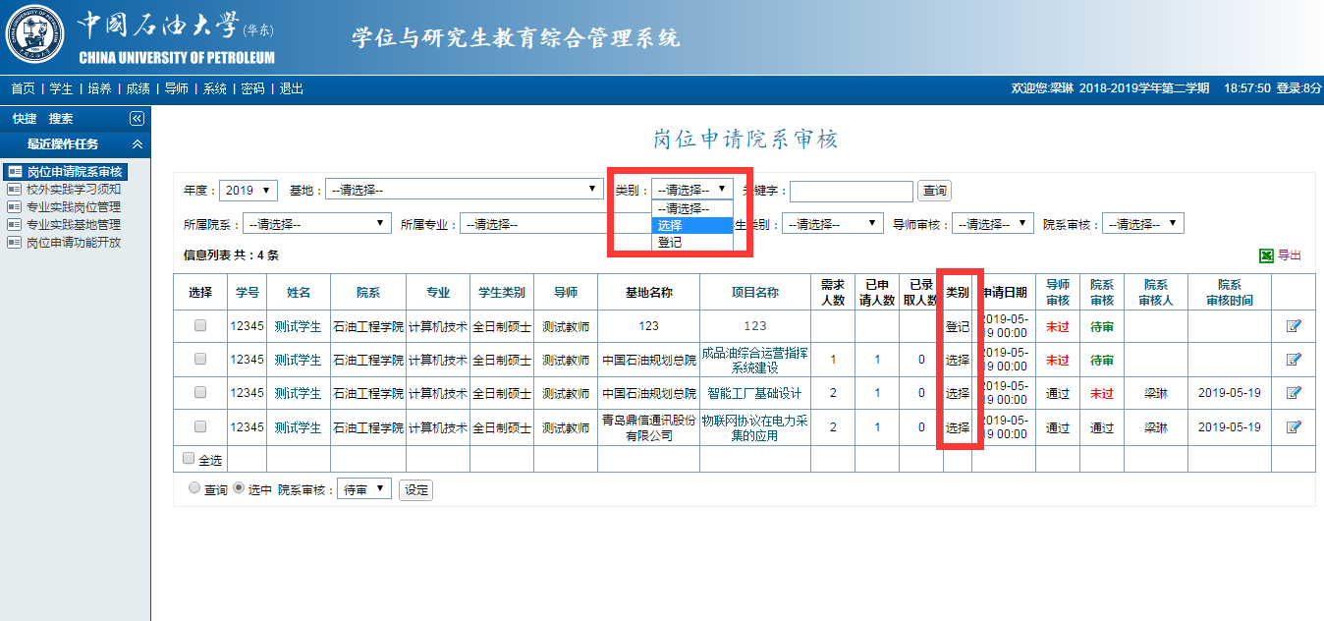
4.企业审核（企业端口）：
（1）企业登陆“中国石油大学（华东）学位与研究生教育综合管理系统” https://degrees.upc.edu.cn/ZPractice/LoginC.aspx。
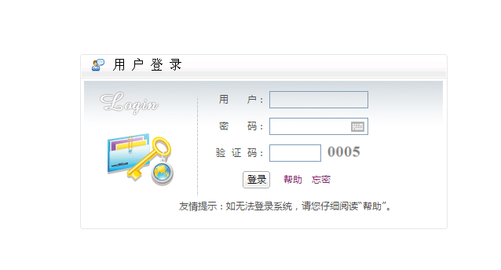
(2)企业输入账号，密码后可登陆系统。在左上方【实践】中选择【岗位申请信息审核】，可以看到学生已申请的岗位信息、以及该岗位的“需求人数”、“已申请人数”和“录取人数”。点击【学生姓名】，可看到学生的有关信息。
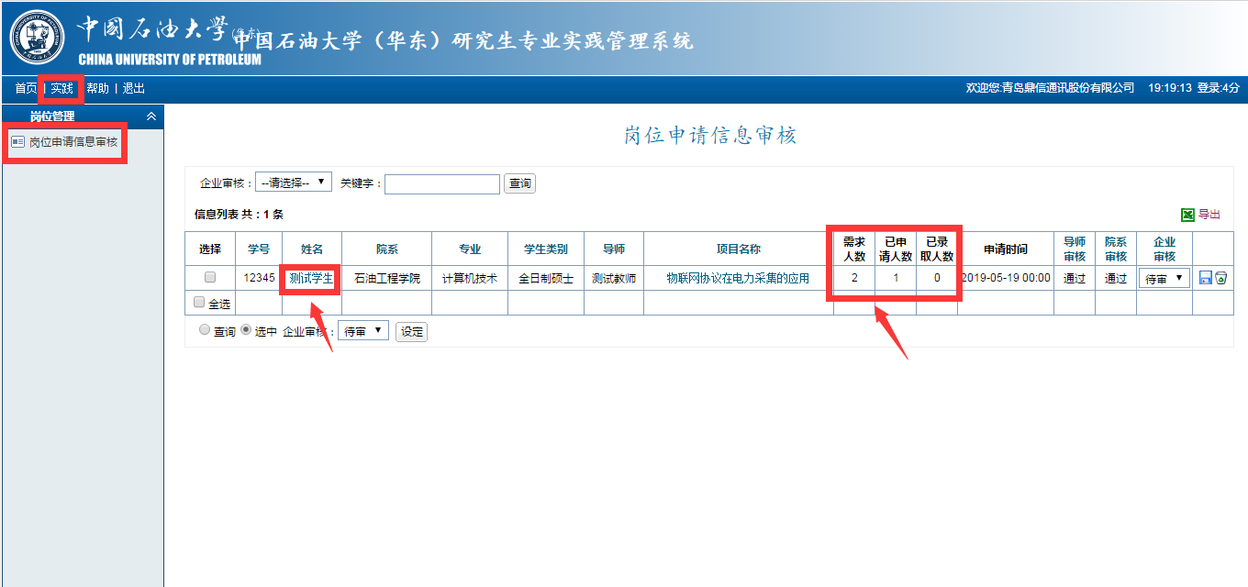
（3）企业可点击右侧【修改当前记录】。选择审核【通过】或【未过】后，点击右侧【保存】，方可生效。企业可根据岗位申请情况，进行审核或面试。对于通过审核或面试的学生，企业选择审核“通过”，即完成此项实践岗位的申请工作，岗位已录取人数随即增加。岗位已录取人数不能超过需求人数，如需修改需求人数，请与研究生院老师联系。对于企业审核或面试不通过的学生，选择审核“未过”，学生此次岗位申请终止，可进入第二轮岗位申请。
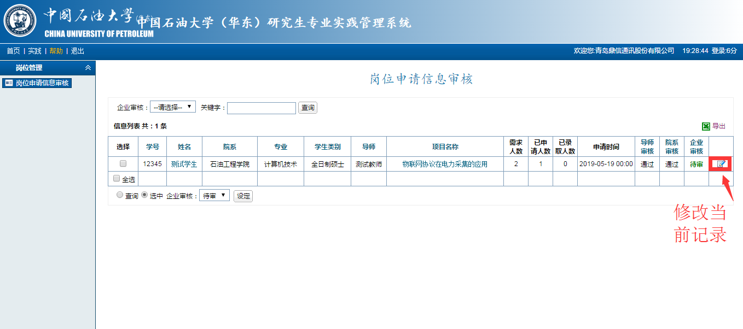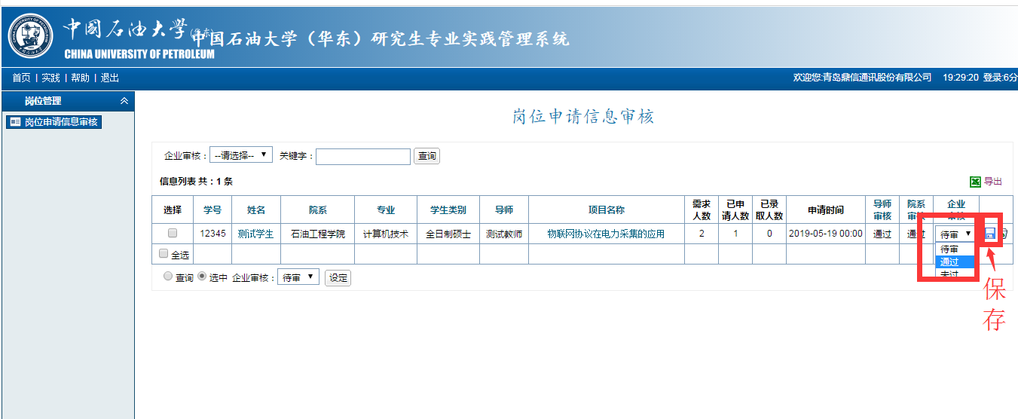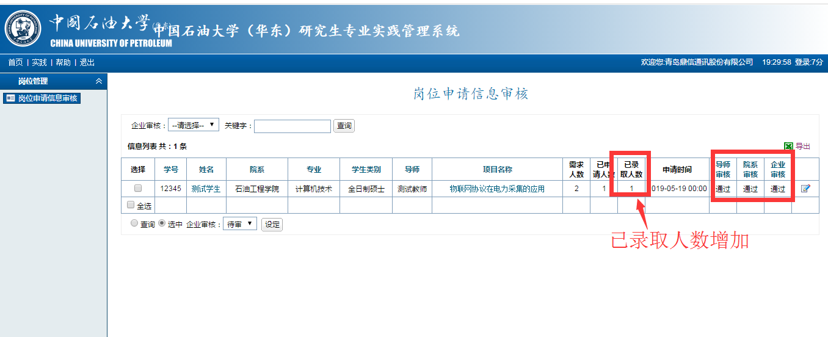
二、第二轮岗位申请
时间：2019年6月10日-6月20日（其中学生申请、导师审核、学院审核的时间截止到6月15日；6月15日-6月20日为企业审核时间）
学生登陆系统后，可看到本专业和全校的剩余实践岗位（通过第一轮岗位申请后，剩余的实践岗位），进行第二轮实践岗位申请，申请流程同第一轮。
三、实践岗位申请原则
1.学生应在与导师充分协商的基础上，对实践岗位进行申请；
2.优先申请与学生本人研究方向、导师研究方向相关的实践项目；
3.优先申请进入与导师已有科研合作或有意向开展科研合作的单位开展专业实践；
4.对学生申请人数远超过实践需求人数的岗位可适当考虑调剂，避免第一轮岗位申请落空。
四、特别说明
专业实践岗位信息中“备注”一列标明的“实习地点、是否提供住宿、岗位津贴”等信息，仅供参考，实际条件以校企联合培养基地协议或个人实习实践协议中规定为准。

